МЕТОДИКИ РАННЕГО РАЗВИТИЯ: ЦЕЛИ РОДИТЕЛЕЙ,
ПОТРЕБНОСТИ РЕБЕНКА

У каждой развивающей методики свои задачи: одни раскрывают творческий потенциал, другие нацелены на физическое или интеллектуальное развитие, третьи помогают приобрести конкретные навыки. Как со всем этим разобраться и понять, что нужно именно вашему ребенку и нужно ли вообще?

Поставить задачу
Прежде всего необходимо честно ответить себе на вопрос: «Зачем?» Если родители ставят перед собой цель во что бы то ни стало вырастить из ребенка гения, то им следует понимать, что раннее развитие решает совершенно другие задачи. Ни одна методика не разрабатывалась для того, чтобы потешить родительское самолюбие. Занятия с ребенком с рождения преследуют совсем другие цели.
Раннее развитие — это не «тренировка гениальности» ребенка. Это обучение малыша общению с окружающим миром. Хорошо, если в задачу родителей входят стремление освободить ребенка от страха, воспитание доверия, поощрение любопытства. Метод раннего развития, каким бы эффективным и модным он ни был, не должен препятствовать естественному развитию всего организма или угрожать физическому здоровью ребенка.

Соблюдать пять принципов
В первые годы жизни, когда малыш быстро растет и меняется, особенно стремительно у него развивается мозг. Независимо от того, как и чем именно вы решите заниматься со своим ребенком, будете вы следовать методикам или своей интуиции, детский психолог Анна Скавитина советует придерживаться пяти основных принципов развития мозга ребенка и повышения его интеллекта.
1. Безопасность. В состоянии тревоги и напряжения мозг не может усваивать новые знания. Если ребенок находится в нездоровой атмосфере (ссоры родителей, мама в стрессе), он будет ощущать такую ситуацию опасной и ничего усваивать не будет, а значит, не будет и развиваться.
2. Забота. Заботящаяся, отвечающая на все запросы ребенка мама создает крепкие и теплые семейные отношения и формирует у малыша чувство привязанности. Спокойный, уверенный ребенок имеет все ресурсы для развития мозга.
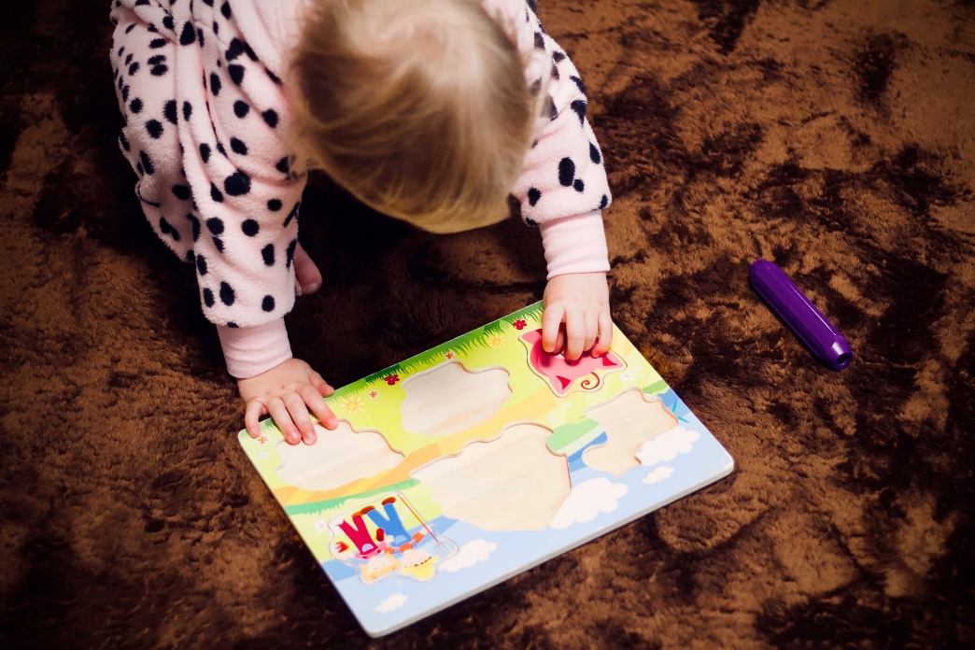
3. Своевременность. При получении новой информации в мозгу ребенка формируются нейронные связи. При неиспользовании полученных знаний связи исчезают. Вывод: приобретенные навыки должны использоваться. Учите ребенка тому, что ему необходимо здесь и сейчас.
4. Разговоры. Дети, с которыми с рождения много говорят, развиваются намного быстрее, чем те, кто растет в более молчаливой атмосфере. Как показывают исследования, к 3 годам разница в IQ между молчаливой группой и разговорчивой составила полтора раза.
5. Неструктурированная игра. Дети, которым давали играть каждый день, по сравнению с контрольной группой, которую только учили, обладали более развитыми языковыми навыками, лучше решали проблемы и выдерживали стресс, имели лучшую память и развитые навыки общения. При этом лучший результат дает сюжетно-ролевая игра. Способность детей до 5 лет использовать воображение в сюжетно-ролевых играх является лучшим показателем будущей успешной учебы. Причина проста: ребенок в игре учится регулировать свое социальное поведение.

Выбрать методику
Методик существует довольно много, так как проблемами воспитания и обучения новых поколений человечество озабочено еще с древних времен. Популярными часто становятся не самые эффективные приемы, а те, которые более удачно рекламируют и продвигают. Мы рассказываем только о некоторых методиках, которые на слуху, хотя родители не всегда представляют себе, чем они отличаются друг от друга.
Сегодня уже не одно поколение детей проверило на себе раннее развитие. Какие выводы сделали психологи? «Доказать пользу или вред той или иной методики развития невозможно, — говорит детский психолог Галия Нигметжанова. — Человек — открытая, саморазвивающаяся система. Мы не можем создать лабораторные условия и выявить, что его развивает, а что тормозит».
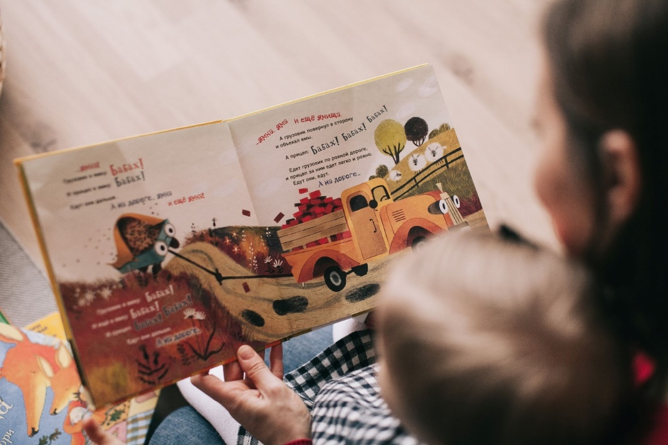
Но если вы серьезно решили заняться развитием ребенка, вам понадобятся три составляющих успеха: любовь и уважение к ребенку, ваш личный неподдельный интерес к тому, чем вы собираетесь с ним заниматься, и время для игры. «Ребенок — существо, для которого понятия „нравится — не нравится“, „удовольствие — неудовольствие“ зависят от того, что нравится его родителям, — напоминает Галия Нигметжанова. — И лучше всего у него получается то, чем они с ним занимаются, получая сами от этого удовольствие».

Кубики Зайцева для обучения чтению и счету. Считается, что эта методика предназначена для детей от 1 года, но некоторые родители используют разные элементы метода Николая Зайцева для занятий с детьми начиная с 3–4 месяцев.

Методика Тюленева предполагает, что с первых дней жизни новорожденного каждая минута бодрствования малыша должна быть направлена на его умственное и физическое развитие. Социолог и педагог Павел Тюленев считает, что обучение ребенка необходимо начать еще до того, как тот начал ходить. Для этого требуется создать определенную среду. Автор метода предлагает обучать младенца счету, чтению, нотам, рисованию и даже умению руководить с самого рождения. Родители представляют ребенку окружающий мир, стимулируют активность и движение, постоянно разговаривают с ним как со взрослым (без всякого «сюсюканья»).

Музыкальные диски Екатерины и Сергея Железновых — это колыбельные, песенки-потешки, сказочки-шумелки, музыкальные сказки, музыка для подвижных игр, для занятий аэробикой и проведения массажа. Авторы разработали методику раннего музыкального развития «Музыка с мамой».

Система Марии Монтессори сейчас широко распространена и в Европе, и в России. В первой половине ХХ века педагог-дефектолог Мария Монтессори придумала комплекс упражнений для работы с детьми с задержкой умственного развития. Она использовала на занятиях специальные учебные пособия — картонные рамки, карточки и кубики, тренирующие мелкую моторику. Известно, что нервные окончания на кончиках пальцев стимулируют речевые центры в коре головного мозга. Занятия с особыми детьми привели к поразительным результатам, и Мария Монтессори решила применять свой метод и при обучении детей из обычной школы. Главная задача этой системы — создать естественную для ребенка среду, не ограничивать его в выборе деятельности и поощрять его саморазвитие, самовоспитание и самообучение.

Вальдорфская методика, или методика Рудольфа Штайнера, считается педагогикой равных возможностей. Она направлена на развитие эстетических и практических навыков и знаний об окружающем мире, а не на совершенствование интеллектуальных способностей. По замыслу создателей метода, усилия стоит прилагать к раскрытию творческого потенциала ребенка, а также делать акцент на физическом и духовном воспитании.

«После трех уже поздно», считает один из основателей японской компании Sony Масару Ибука. Книгу о воспитании детей с таким названием он написал в 1971 году. Согласно концепции автора, все люди, если у них нет физической инвалидности, рождаются с одинаковым потенциалом. То, какими они вырастут, всецело зависит от воспитания. Масару Ибука уверен, что именно в период от 0 до 3 лет мозг развивается наиболее стремительно, поэтому и нагружать его нужно максимально.

Развивающая программа для детей и родителей «Бейби Сенсори». Методика была разработана педагогом Лин Дей в Великобритании. Форма занятий в данном случае — родительский клуб, в котором раз в неделю собираются мамы и папы вместе с детьми (самому младшему посетителю за всю историю существования программы было 2 дня): занимаются, обмениваются опытом и проводят разные мероприятия.

Техника Глена Домана была первоначально разработана для реабилитации детей с черепно-мозговыми травмами. Она представляет собой интенсивную программу умственной и физической стимуляции. С 1960-х годов эта методика стала активно применяться при воспитании здоровых детей. Согласно методу Домана, период от рождения до 6 лет имеет решающее значение для детей с точки зрения воспитания и развития внутреннего потенциала. Обучение основано на «карточках Домана», на которых крупно написаны слова. Для занятий математикой нарисованы красные точки и множества. По мнению Домана, познание начинается с момента рождения, поэтому он рекомендует показывать карточки малышам с первых дней жизни. Кроме того, в этой методике огромное значение придается физическому развитию: активное движение с рождения и несложные физические упражнения — одни из важнейших составляющих этой системы обучения.
Игры и упражнения Сесиль Лупан. Адаптировав методику Глена Домана, она создала собственную систему раннего развития, привнеся в нее эмоциональность и занимательность. Сесиль Лупан считала, что с ребенком надо быть «на одной волне», давая ему то, в чем в данный момент он больше всего нуждается: возможность отдохнуть, погулять, поиграть или чему-то научиться. Она разработала систему игр и упражнений, направленных на естественное и разностороннее развитие детей, и описала их в книге «Поверь в свое дитя».

Делать то, что имеет смысл для вашего ребенка
Какую бы методику вы ни выбрали, нет смысла следовать абсолютно всем советам и выполнять все упражнения, так как то, что подходит одному ребенку, может оказаться совершенно непригодным для другого. Необходимо помнить о том, что то, что вы развиваете у ребенка, должно быть частью его повседневной жизни. Простое накопление знаний не принесет никакой пользы.
Например, если вы обучаете своего полугодовалого ребенка английскому, он должен слушать этот иностранный язык и использовать его каждый день в течение многих лет. Только тогда это будет иметь смысл, иначе знания просто выветрятся. Не тратьте время на пустые и мнимые знания! Гораздо важнее в первые три года развивать органы чувств, эмоциональную сферу малыша, заботиться о развитии его речи, двигательных и социальных навыков.

Источники:
Издание для родителей Chips Journal
Портал «Я — родитель»
Портал «Школа семи гномов»
Фото: Unsplash
Текст: Анна Демина

Источник: https://растимдетей.рф/articles/metodiki-rannego-razvitiya-celi-roditelej-potrebnosti-rebenka

